**Szelmowski Kaktus od Nestle w realizacji Opus B dla Froneri**

**Zespół Brand Design Opus B zaprojektował opakowanie dla najnowszego produktu Froneri – wyjątkowego lodowego rożka Kaktus.**

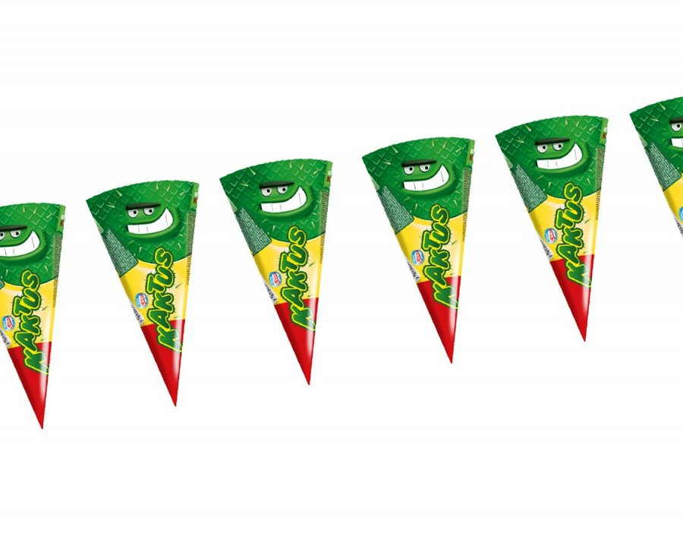

Kaktus to marka, która już kilka lat temu zdobyła serca Polaków, wciąż nie wyczerpując swojego potencjału. Portfolio regularnie uzupełniane jest o nowe smaki, jednak tym razem Kaktus diametralnie zmienił swój wygląd – teraz dostępny jest w nowym wydaniu – jako Kaktus rożek!

Taka zmiana potrzebowała wyjątkowego opakowania, które miało podkreślić charakter Kaktusa i zachęcić do spróbowania go w zupełnie nowej, nieznanej dotąd odsłonie. Zadaniem zespołu Brand Design Opus B było zaprojektowanie opakowania, które łączyłoby w sobie charakter produktu – pełen humoru i zabawy oraz podkreślało kluczowy atrybut, jakim jest zielony wafel.

„Naszym założeniem było znalezienie optymalnej formy graficznej, która odda wyjątkowe połączenie smaków – słodkiego i kwaśnego. Stworzyliśmy bohatera, który jest pełen humoru, jednak skory do figli. Świadczy o tym spersonalizowane opakowanie, na którym kaktusowy bohater uśmiecha się do nas szelmowsko” – tłumaczy Paweł Frej, Brand Design Director w Opus B.

Zielone opakowanie to zapowiedź dużej innowacji, jaką jest wafel w tym samym kolorze, natomiast przeźroczyste wieczko zdradza kolorową i smaczną zawartość. Projekt opakowania w perfekcyjny sposób podkreśla wyjątkowy charakter nowego wariantu Kaktusa, który ponadto wyróżnia się nietuzinkowym wyglądem i smakiem spośród innych rożków lodowych dostępnych na rynku.

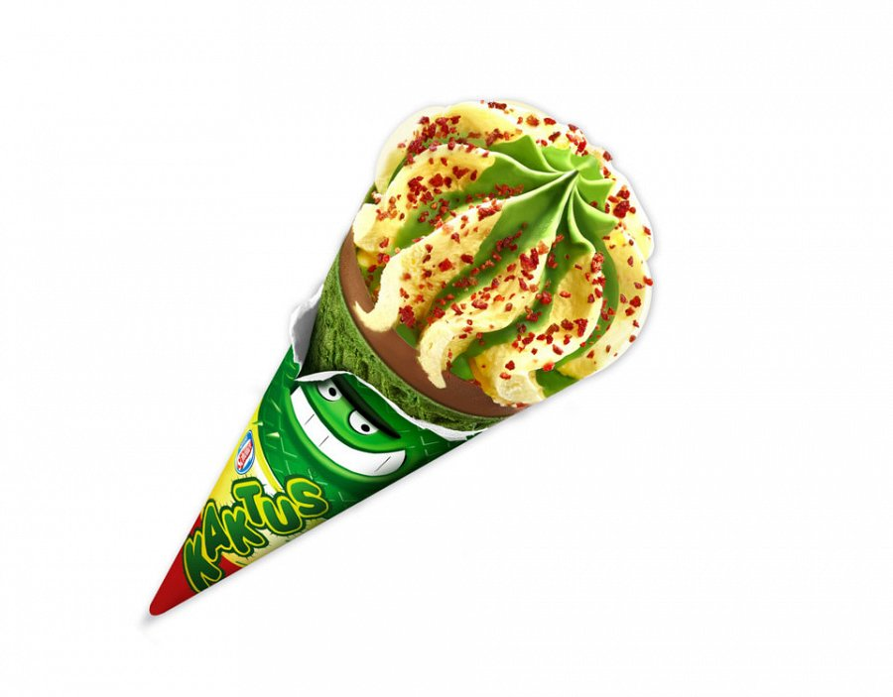

**Najnowszy Kaktus rożek**